|  |  |  |
| --- | --- | --- |
| **Revisión**  **Revisión** | **Fecha**  **Fecha** | **Descripción**  **Descripción** |
| 0 | 2024-04-16 | Actualización del Anexo 1 que incluye los requisitos que aplican a los autogeneradores sin entrega de excedentes |
| 1 | 2025-06-17 | Se incluye que el representante de un autogenerador sin entrega de excedentes debe justificar en el Subcomité de Controles la no realización de algunas de las pruebas de tensión |

# obJETO

Documentar el procedimiento general para realizar las pruebas requeridas para verificar las funcionalidades de control de tensión de las plantas eólicas y solares fotovoltaicas conectadas al STN y STR.

# ALCANCE

El siguiente procedimiento especifica los pasos a seguir para verificar las funcionalidades de control de tensión de las plantas eólicas y solares fotovoltaicas conectadas al STN y STR, con el fin de asegurar que los resultados obtenidos cumplan con los requisitos establecidos en la regulación vigente. En el numeral 4 se especifican las diferentes pruebas a considerar.

# DEFINICIONES

**Potencia nominal:** Es la capacidad efectiva neta de la planta. [1]

**Planta de generación de energía renovable eólica y solar fotovoltaica:** Es el conjunto de generadores y todas las instalaciones y equipos necesarios para la vinculación de los generadores al punto de conexión de acuerdo a la normativa vigente.

**Generador:** Corresponde a cada unidad de generación que forma parte de una planta de generación de energía renovable eólica y solar fotovoltaica, por ejemplo: inversor, aerogenerador.

**Sistema de control de la planta:** Es el sistema centralizado de la planta que tiene la responsabilidad de controlar cada generador, a través de un sistema de comunicaciones dedicado. Dicho control tiene el objetivo de realizar la operación del equipo dentro de su curva de generación conforme a los respectivos modos de operación disponibles, por ejemplo: Control de potencia activa, reactiva, factor de potencia o tensión, según corresponda.

**Autogenerador sin entrega de excedentes:** Es aquel generador que produce energía energía eléctrica exclusivamente para atender sus propias necesidades y que no entrega potencia activa en el punto de conexión.

**Punto de conexión - *Point of interconnection* (POI):** Punto en donde se conecta un recurso solar o eólico al STN/STR.

**Punto de medida salida de planta - *Point of measurement* (POM) :** Punto de medición entre el lado de alto voltaje de salida de planta y el punto de conexión.

**Consigna:** Orden emitida directa o indirectamente por el CND (Control Automático de Generación, Control Automático de Tensión u otros a las que hubiera lugar), tendiente a modificar el modo o la condición de operación de una instalación, de un equipo o de un sistema de control.

**Control de Tensión**: Es la función que se encarga de controlar la tensión en el punto de conexión de la planta de generación de energía renovable eólica y solar fotovoltaica, a través de parámetros ajustables.

**Control de Potencia Reactiva**: Es la función que se encarga de controlar la potencia reactiva en el punto de conexión de la planta de generación de energía renovable eólica y solar fotovoltaica, a través de parámetros ajustables.

**Control de Factor de Potencia**: Es la función que se encarga de controlar el factor de potencia en el punto de conexión de la planta de generación de energía renovable eólica y solar fotovoltaica, a través de parámetros ajustables.

* **Tiempo de establecimiento (Te):** Tiempo que tarda la señal en alcanzar y mantenerse dentro de una banda de ±3% del delta de cambio esperado alrededor de su valor final, ante una entrada escalón.
* **Tiempo de respuesta inicial (Tr): Tiempo que tarda la señal en alcanzar un ±3% del delta de cambio esperado alrededor de su valor de tensión inicial, ante una entrada escalón.**

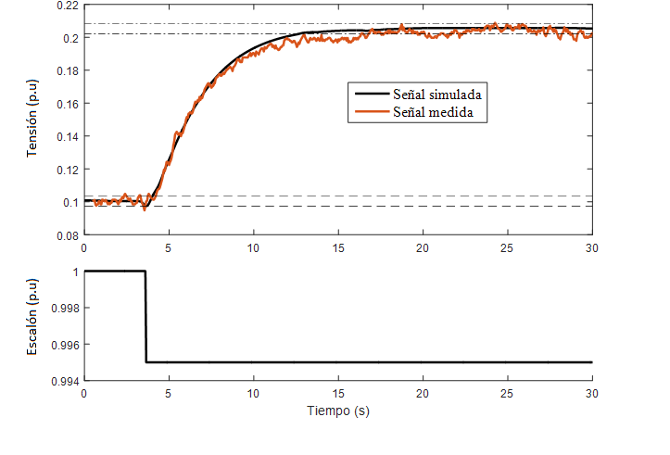

# pruebas de verificación de funcionalidades de control

A continuación, se encuentra el procedimiento que deben seguir las plantas nuevas eólicas y solares fotovoltaicas conectadas al STN y STR antes de la entrada en operación comercial, o aquellas que se reintegren al sistema, o se modernicen antes de ingresar nuevamente a la operación.

## Pruebas a recepción de consignas tipo local o remoto

En este punto se evalúa la capacidad de las plantas eólicas y solares fotovoltaicas conectadas al STN y STR para recibir consignas de tipo local o remoto.

***Pruebas considerando consignas de tipo local***: Este procedimiento aplica para las plantas que admiten consignas de tipo local en al menos una de las siguientes variables: potencia reactiva o factor de potencia o tensión.

El propósito de este protocolo es verificar que la planta recibe y gestiona las consignas que aplican a modo local. Para esta verificación se debe coordinar con la sala de control del CND quien indicará la consigna de la variable o variables que se puedan gestionar solamente de forma local. Se deben realizar dos cambios de consigna de la(s) variable(s) que reciban solo instrucción local, una ascendente y la otra descendente. Se debe registrar en cada caso el valor de consigna indicado por el CND, y los registros de factor de potencia, potencia reactiva, tensión y potencia activa, todos vs. el tiempo, en el punto de conexión. La evaluación del cumplimiento del requisito de cambio de consignas de forma local se realizará verificando que la planta alcance los valores de consigna definidos por el CND. La consigna deberá ser tal que el cambio esperado en la tensión no exceda el ± 2% del valor inicial, en la potencia reactiva no exceda el ± 10% del valor inicial y en el factor de potencia no exceda el ± 2% del valor inicial.

***Pruebas considerando consignas de tipo remoto:*** Este procedimiento aplica para las plantas que admiten consignas de tipo remoto en al menos una de las siguientes variables: potencia reactiva o factor de potencia o tensión.

El propósito de este protocolo es verificar que la planta recibe y gestiona las consignas que aplican a control en forma remota. Para esta verificación el CND enviará una consigna de forma remota ascendente y la otra descendente para la(s) variable(s) que reciban la instrucción de este modo. Se debe registrar en cada caso el valor de consigna indicado por el CND, y los registros de factor de potencia, potencia reactiva, tensión y potencia activa, todos vs. el tiempo, en el punto de conexión. La evaluación del cumplimiento del requisito de cambio de consignas de forma remota se realizará verificando que la planta alcance los valores de consigna definidos por el CND. La consigna deberá ser tal que el cambio esperado en la tensión no exceda el ± 2% del valor inicial, en la potencia reactiva no exceda el ± 10% del valor inicial y en el factor de potencia no exceda el ± 2% del valor inicial.

Se debe hacer verificado que se reciben y gestionan ya sea de forma local o remota las consignas de: tensión, potencia reactiva y factor de potencia.

Para el caso de autogeneradores sin entrega de excedentes, las pruebas de verificación de consignas de tipo remoto no serán realizadas.

## Pruebas de verificación de modos de control de tensión

**Objeto:** Verificar el cumplimiento de los requerimientos de los modos de control de tensión, potencia reactiva y factor de potencia de las plantas eólicas y solares fotovoltaicas conectadas al STN y STR.

**Detalle de las pruebas:**

Se deben realizar pruebas tipo escalón a la potencia mínima (Pmin) y a la potencia máxima disponible durante la prueba (Pmax – Esta potencia máxima debe ser igual o superior al 80 % de la potencia nominal de la planta), en cada uno de los modos de control.

Para el caso de los autogeneradores que no entregan excedentes la prueba se realizará entre el mínimo técnico a la salida de la planta y el valor de la carga al momento de la prueba, de tal manera que no se entreguen excedentes en el punto de conexión. En este caso la carga es la que está asociada al autogenerador bajo prueba.

La magnitud y número de escalones para cada modo de control se muestra en la Tabla 1. Durante las pruebas se debe garantizar que no se superan los márgenes de potencia reactiva disponibles en la planta de generación. Se debe tener habilitada la función de aporte rápido de reactivos. Se deben tomar los siguientes registros con una resolución mínima de 100 muestras por segundo: Consigna, tensión, potencia activa y potencia reactiva de la planta vista en el punto de conexión.

Utilizando los registros obtenidos, para cada una de las pruebas realizadas se debe verificar en el registro de potencia reactiva medido en el punto de conexión que la planta no tenga un comportamiento oscilatorio sostenido (debido a su operación) y que tenga un tiempo de respuesta inicial menor a 2 segundos y un tiempo de establecimiento menor a 10 segundos. Este tiempo se cuenta a partir del envío de la consigna correspondiente. Se debe identificar que para cada escalón enviado se obtiene un control continuo.

Tabla 1. características de las pruebas de escalón

|  |  |  |
| --- | --- | --- |
| **Modo de control** | **Número de escalones** | **Magnitud del escalón** |
| Control de tensión sin estatismo | Un escalón descendente en Pmin y un escalón ascendente a la Pmax disponible durante la prueba (Debe ser igual o superior al 80 % de la potencia nominal de la planta, excepto para los autogeneradores que no entregan excedentes). | ±(1 – 5)% en la tensión de referencia (Ejemplo: 0.9 – 0.92 p.u) |
| Control de tensión con estatismo | Un escalón descendente en Pmin y un escalón ascendente a la Pmax disponible durante la prueba (Debe ser igual o superior al 80 % de la potencia nominal de la planta, excepto para los autogeneradores que no entregan excedentes) en un valor medio del rango configurable del estatismo. Se debe reportar un documento del fabricante que especifique el rango en el que se puede configurar el estatismo. En caso de que no esté disponible se debe realizar adicionalmente la prueba en el mínimo y el máximo valor configurable del estatismo.  En las pruebas se debe verificar que se obtiene la respuesta esperada según el estatismo definido para ello se debe calcular la relación entre la potencia reactiva y la tensión. | ±(1 – 5)% en la tensión de referencia (Ejemplo: 0.9 – 0.92 p.u) |
| Control de potencia reactiva | Un escalón ascendente a Pmin y un escalón descendente a Pmax disponible durante la prueba (La potencia máxima debe ser igual o superior al 80 % de la potencia nominal de la planta, excepto para los autogeneradores que no entregan excedentes) en la región inductiva y un escalón descendente a Pmin y un escalón ascendente a Pmax disponible durante la prueba (La potencia máxima debe ser igual o superior al 80 % de la potencia nominal de la planta, excepto para los autogeneradores que no entregan excedentes) en la región capacitiva. | ±(2 – 10)% respecto a la potencia activa nominal |
| Control de factor de potencia | Un escalón ascendente a Pmin y un escalón descendente a Pmax disponible durante la prueba (La potencia máxima debe ser igual o superior al 80 % de la potencia nominal de la planta, excepto para los autogeneradores que no entregan excedentes) en la región inductiva y un escalón descendente a Pmin y un escalón ascendente a Pmax disponible durante la prueba (La potencia máxima debe ser igual o superior al 80 % de la potencia nominal de la planta, excepto para los autogeneradores que no entregan excedentes) en la región capacitiva. | Realizar un cambio en el fp que origine una variación en la potencia reactiva que esté entre ±(2 – 20)% de la potencia activa nominal  Ejemplo Para Pn = 10 MW, el escalón en el fp puede estar en el rango de 0.2 a 2 MVAR |

NOTA GENERAL: Para los autogeneradores sin entrega de excedentes, que en algunos casos no puedan demostrar el cumplimiento de los requerimientos de control de tensión en el POI, se deberá presentar ante el SCONT, para su concepto, la justificación técnica relacionada con el efecto de la carga asociada mediante el reporte de los registros tomados tanto en el POI como en el POM de la tensión/potencia reactiva/factor de potencia vs. el tiempo en donde se evidencie la afectación de la carga en la dinámica del POI.- Los registros a salida de planta deben reportarse con una resolución no inferior a 1 muestra cada 4 segundos.

Adicionalmente, cuando el representante de un autogenerador sin entrega de excedentes identifique que no pueden realizarse algunas de las pruebas de control de tensión por riesgo de afectación a la carga asociada, este deberá presentar ante el Subcomité de Controles la justificación técnica correspondiente, para su concepto.

## Verificación de las curvas de comportamiento de depresiones de tensión (LVRT) y sobretensiones (HVRT) para plantas eólicas y solares fotovoltaicas

Esta verificación se realiza a través de un certificado de laboratorio o de fábrica, que deberá estar avalado por entidades a nivel nacional o internacional que estén acreditadas bajo la norma NTC-ISO/IEC 17065 para la certificación de productos, procesos o servicios bajo las normas IEC 61400-21 (aplica a plantas eólicas) e IEC 62910 (aplica a plantas solares fotovoltaicas), o las normas nacionales o internacionales equivalentes o aquellas que las modifiquen o sustituyan

Para que el certificado sea aceptado se debe verificar el cumplimiento a los procedimientos definidos en las normas señaladas y

-Al ajuste de las características de operación ante depresiones de tensión y sobretensiones para plantas eólicas y solares fotovoltaicas definidas por la regulación vigente (Ver Figuras 1 y 2).

A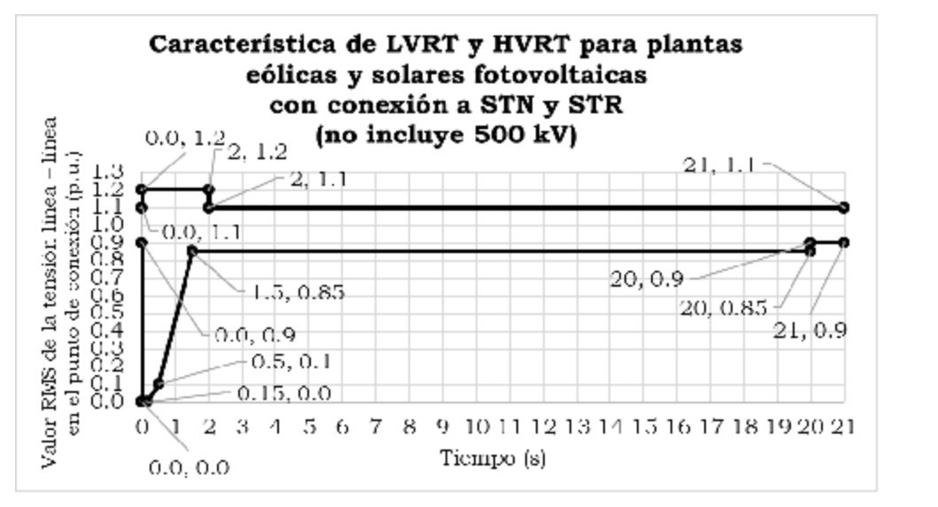

**Figura 1.**

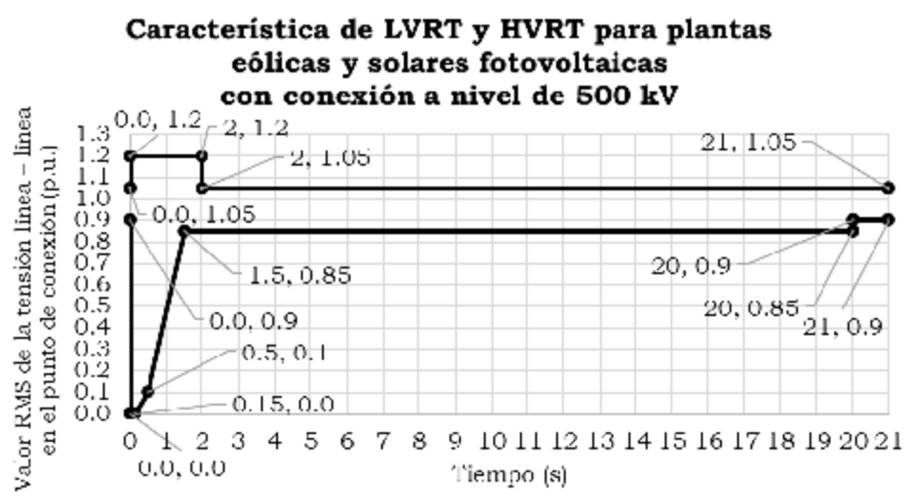

**Figura 2.**

* La demostración de la soportabilidad de los inversores de las plantas eólicas y solares fotovoltaicas a depresiones sucesivas de tensión así:

- Para plantas eólicas, si la energía disipada durante las depresiones de tensión es menor a la capacidad nominal del recurso de generación durante 2 segundos, contabilizada en una ventana móvil de 30 minutos.

- Para plantas solares fotovoltaicas, deben soportar depresiones sucesivas separadas por 30 segundos entre depresión y depresión.

La depresión de tensión se considera superada cuando la tensión de línea–línea es mayor a 0.85 p.u. Una vez superada la depresión de tensión, la fuente de generación debe recuperar el 90% de la potencia activa que estaba suministrando antes de la depresión en un tiempo no superior a 1 segundo.

## Priorización de inyección de corriente reactiva

Esta verificación se realiza a través de un certificado de laboratorio o de fábrica, que deberá estar avalado por entidades a nivel nacional o internacional que estén acreditadas bajo la norma NTC-ISO/IEC 17065 para la certificación de productos, procesos o servicios bajo las normas IEC 61400-21 (aplica a plantas eólicas) e IEC 62910 (aplica a plantas solares fotovoltaicas), o las normas nacionales o internacionales equivalentes o aquellas que las modifiquen o sustituyan.

Para que el certificado sea aceptado se debe verificar el cumplimiento a los procedimientos definidos en las normas señaladas y el cumplimiento de los siguientes requisitos:

* + Priorización de la inyección de corriente reactiva de forma que alcanza un 90% del delta de cambio esperado en menos de 50 ms, con una tolerancia del 20%, ante desviaciones de tensión que excedan los límites operativos de la tensión nominal en la planta de generación. Los 50 ms consideran el tiempo necesario para detectar la falla.
  + Limitación del aporte de potencia reactiva adicional al 100% de la corriente nominal de cada generador.
  + Sostenimiento del aporte de potencia reactiva adicional siempre que la tensión esté por fuera del rango normal de operación.
  + Sostenimiento de la potencia reactiva durante 500 ms después de la tensión entre a la banda muerta de tensión manteniendo un aporte adicional proporcional a la desviación de la tensión con respecto al valor de referencia (1 p.u).
* Si la ganancia k es configurable en cada inversor y en qué rango. Debe demostrarse que al menos es configurable entre 0 y 10.
* El ajuste de la banda muerta.

# Informe de resultados

Se debe enviar un informe al CND con los resultados de las pruebas que incluya como mínimo la siguiente información:

* Nombre de la planta
* Fecha de realización de las pruebas
* Información requerida según Anexo 1, 2 y 3. En caso de que esté disponible, se debe anexar el documento en donde el fabricante especifique el rango en el que se puede configurar el estatismo.
* Certificaciones para las curvas de comportamiento de depresiones de tensión (LVRT) y sobretensiones (HVRT) para plantas eólicas y solares fotovoltaicas y para la función de priorización de inyección de corriente reactiva según lo descrito en el Anexo 1 del presente Acuerdo. Se debe identificar la entidad que realiza las pruebas y la que avala los certificados, demostrando el cumplimiento de los requisitos establecidos para estas. Asimismo, se deben presentar los resultados de las pruebas que certifican el cumplimiento de los requisitos establecidos.

1. Concepto CREG S 2019-04983 del 15 de agosto de 2019